ANALISIS PENERAPAN POLA PENDIDIKAN KRISTEN DALAM
KELUARGA DI GEREJA TORAJA JEMAAT GLORIA BUTTU
TANGNGA, KLASIS BUAKAYU
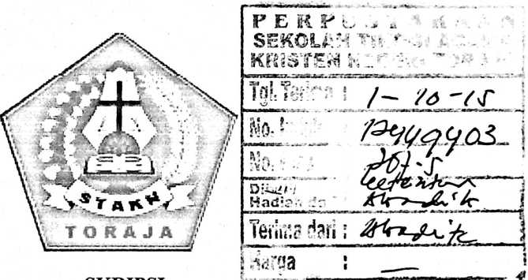
SKK1TS1
Diajukan kepada Sekolah Tinggi Agama Kristen Negeri (STAKN) Toraja
Untuk memenuhi salah satu persyaratan guna memperoleh gelar Sarjana
Pendidikan Kristen (S.Pd.K)
Oleh
KRISTINA JUNISER
20113206

SEKOLAH TINGGI AGAMA KRISTEN NEGERI

(STAKN) TORAJA

2015

HALAMAN PERSETUJUAN
Judul Proposal : ANALISIS POLA PENDIDIKAN KRISTEN DALAM
KELUARGA DI GEREJA TORAJA JEMAAT GLORIA
BUTTU TANGNGA, KLASIS BUAKAYU.
Disiapkan oleh :
Kristina Juniser
Nirm
20113206
Jurusan
PAK
, Setelah melalui bimbingan dan koreksiannya, maka kami sebagai dosen
pembimbing menyatakan bahwa skripsi ini telah memenuhi persyaratan dan siap
untuk dipertahankan dalam ujian skripsi.
Mengkendek, 10 Juni 2015
Dosen Pembimbing I
Dosen Pembimbing H
aidiantius Tanyid, M. Th
^770505^008011p J 8
Dn Ismail Banne RiAggP, M. Th
Nip: 197103232009011003
ii


Judul Skripsi : | Analisis Penerapan Pola Pendidikan Kristen Dalam  Keluarga Di Gereja Toraja Jemaat Gloria Buttutanga,  Klasis Buakayu
Ditulis Oleh : | Kristina Juniser
Nirm : | 20113206
Jurusan : | Pendidikan Agama Kristen

Telah dipertahankan dan dipertanggungjawabkan di meja ujian skripsi
Sekolah Tinggi Agama Kristen Negeri (STAKN) Toraja pada tanggal 29 Juni
2015.
Dewan Penguji
Penguji I,
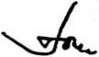

Dr. Joni Tapingku, M.Th.
NIP.197601242005011003
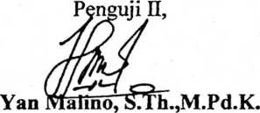
NIP.197711222009011007
PanitiaUjian
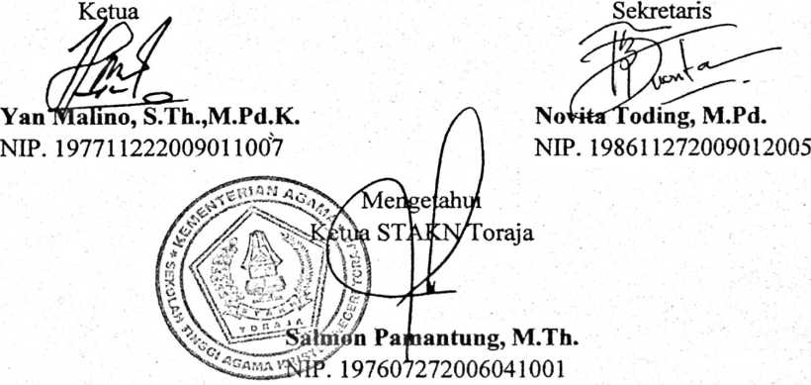
ii

ABSTRAK
Kristina Juniser (20113206), 2015, Menyusun skripsi dengan judul:
Analisis Penerapan Pola Pendidikan Kristen Dalam Keluarga di Gereja
Toraja Jemaat Gloria Buttu Tangnga. Penulisan skripsi ini di bawah
bimbingan Dr. Maidiantius Tanyid, M.Th. sebagai pembimbing I dan Dr. Ismail
Banne Ringgi’, M.Th. sebagai pembimbing II.
Rumusan Masalah yang dikaji dalam skripsi ini adalah: Bagaimana
penerapan pola pendidikan Kristen dalam keluarga di Gereja Toraja Jemaat Gloria
Buttu Tangnga? Dan upaya apa yang dapat dilakukan untuk memaksimalkan pola
pendidikan Kristen?
Tujuan Penelitian adalah Mendeskripsikan penerapan pola pendidikan
Kristen dalam keluarga di Gereja Toraja Jemaat Gloria Buttu Tangnga dan
Menguraikan upaya yang dilakukan untuk memaksimalkan pola pendidikan
Kristen.
Penerapan pola pendidikan Kristen dalam keluarga merupakan hal yang
penting untuk dilaksanakan dalam keluarga Kristen. Melalui penerapan pola
pendidikan Kristen dalam keluarga, anak akan dituntun untuk hidup sesuai dengan
kehendak Tuhan. Dalam mewujudkan hal ini tentunya yang sangat berperan
adalah orangtua selaku pelaksana pendidikan dalam keluarga. Orangtua
mempunyai tanggungjawab yang sangat besar dalam proses pendidikan anak
terutama mendidik dan menuntun anak pada kebenaran Tuhan yang berlandaskan
pada Alkitab sebagai pedoman orang Kristen.
Dalam penelitian ini, penulis menggunakan pendekatan kualitatif yaitu
melalui observasi dan wawancara. Dari hasil di lapangan, penulis mendapati
bahwa Penerapan pola pendidikan Kristen dalam keluarga belum maksimal
dilaksanakan oleh orangtua yang ada di Gereja Toraja Jemaat Gloria Buttu
Tangnga.
iv

